# Комп’ютерні практикуми з кредитного модуля

**«Компоненти програмної інженерії - 1. Моделювання та Аналіз вимог до програмного забезпечення»**

**Спеціальність 121 «Інженерія програмного забезпечення»**

**Освітня програма Інженерія програмного забезпечення комп’ютеризованих систем**

**Форма навчання денна**

**2022-2023**

**Комп’ютерний практикум N 4, Варіант 1**

**Група ____ІП-11________**

**Студент Головня О.Р. та Печковський О.К.___________**

**Дата представлення відповідей по Комп’ютерному практикуму:**

**ІП-12, ІП-13, ІП-14 – 12.11.2022**

**ІП-11, ІП-15 – 17.11.2022**

**Тема практикуму:**

**Моделювання даних**

**Моделювання Даних Бізнес-процесу “Доставка товарів”.**

Моделі Даних Бізнес-процесу “Доставка товарів” описують інформаційні об’єкти, що обробляються на різних кроках даного Бізнес-процесу.

Моделі Даних розробляються для інформаційних об’єктів, на які є посилання в наступних моделях, розроблених в попередніх Комп’ютерних практикумах:

* Моделі Варіантів Використання (Use Cases) Інформаційної підсистеми “Доставка товарів” (Комп’ютерний практикум 1, Варіант 1),
* Модель бізнес-процесу “Доставка товарів” (Комп’ютерний практикум 2, Варіант 1),
* Моделі екранних форм бізнес-процесу “Доставка товарів” (Комп’ютерний практикум 3, Варіант 1).

В Моделях Варіантів Використання (Use Cases) назви інформаційних об’єктів використовуються в

* назвах Варіантів Використання (Use Cases),
* назвах дій в табличних форматах опису Варіантів Використання.

В Моделі бізнес-процесу назви інформаційних об’єктів входять в назви дій, що виконуються в кроках бізнес-процесу, а також представлені назвами інформаційних об’єктів, що є вхідними і вихідними в окремих діях. В окремих кроках бізнес-процесу вказуються поля (атрибути) інформаційних об’єктів.

В Моделях екранних форм назви інформаційних об’єктів та їх атрибутів представлені в графічних і текстових елементах, що описують екранні форми.

**Загальні правила розробки Моделей Даних бізнес-процесу.**

1. Моделі Даних повинні бути розроблені для всіх інформаційних об’єктів, на які є посилання в даному бізнес-процесі.
2. Сукупність Моделей Даних, які необхідно розробити, складається із наступних моделей:

* Діаграма Класів:
  + одна діаграма в нотації UML Class Diagram, що охоплює усі інформаційні об’єкти даного бізнес-процесу,
  + назви методів класів вказуються за бажанням,
* Логічні моделі усіх інформаційних об’єктів в табличному форматі:
  + Кожний інформаційний об’єкт описується в окремій таблиці,
  + Заголовок таблиці містить назву інформаційного об’єкту (співпадає із назвою відповідного класу даних),
  + Верхній рядок таблиці містить назви стовпчиків:
    - Номер,
    - Назва поля,
    - Ключ,
    - Формат,
    - Довжина,
  + Решта рядків містить описи полів (атрибутів) інформаційного об’єкту:
    - Номер – порядковий номер рядка,
    - Назва поля – обирається назва, що характеризує зміст поля,
    - Ключ – вказується буква К, якщо поле ключове,
    - Формат - визначається типом даних поля:
      * Char – для текстового поля,
      * Decimal – для числового поля,
      * Date/Datetime – для полів, що містять дату або дату і час,
    - Довжина:
      * <число> для формату Char,
      * <число>.<число> для формату Decimal,
      * для полів із форматом Date/Datetime довжина не вказується, вона генерується системними функціями Бази Даних.

1. Графічні діаграми можуть бути розроблені за допомогою будь-якого програмного засобу, наприклад:

[www.lucidchart.com/](http://www.lucidchart.com/)

[app.creately.com/](https://app.creately.com/)

[www.cawemo.com](http://www.cawemo.com/)

[www.draw.io](http://www.draw.io)

[www.bizagi.com](http://www.bizagi.com)

[www.cawemo.com](http://www.cawemo.com/)

**Завдання Комп’ютерного практикуму.**

Відповідно до Моделей Варіантів Використання (Use Cases), Моделі Бізнес-процесу, Моделей Екранних форм, представлених у результатах Варіанту 1 Комп’ютерних практикумів N 1, 2, 3, розробити моделі даних шляхом виконання наступних дій:

* проаналізувати елементи моделей, в яких є посилання на інформаційні об’єкти, і скласти перелік інформаційних об’єктів, для яких будуть описані моделі даних,
* виявити склад полів кожного інформаційного об’єкту,
* призначити назви класам даних і полям,
* визначити прийнятні формати полів,
* визначити, які поля є ключовими в кожному інформаційному об’єкті (ключових полів може бути декілька),
* описати Діаграму класів для виявлених інформаційних об‘єктів,
* описати таблиці із Логічними моделями інформаційних об‘єктів,
* включити Діаграму класів і таблиці із Логічними моделями в один файл із результатами Комп’ютерного практикуму (формати doc або pdf).

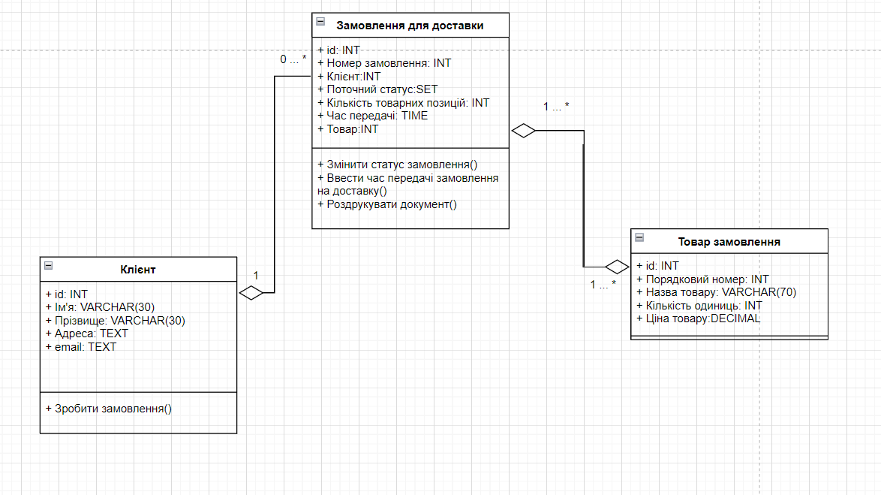

Для клієнта:

|  |  |  |  |  |
| --- | --- | --- | --- | --- |
| Номер | Назва поля | Ключ | Формат | Довжина |
| 1 | Id | PK | INT |  |
| 2 | Ім’я |  | VARCHAR | 30 |
| 3 | Прізвище |  | VARCHAR | 30 |
| 4 | Адреса |  | TEXT |  |
| 5 | email |  | TEXT |  |

Замовлення для доставки:

|  |  |  |  |  |
| --- | --- | --- | --- | --- |
| Номер | Назва поля | Ключ | Формат | Довжина |
| 1 | Id | PK | INT |  |
| 2 | Номер |  | VARCHAR | 30 |
| 3 | Клієнт | FK | INT |  |
| 4 | Поточний статус |  | SET |  |
| 5 | К-сть товарних позицій |  | INT |  |
| 6 | Час передачі |  | TIME |  |
| 7 | Товар | FK | INT |  |

Товар замовлення:

|  |  |  |  |  |
| --- | --- | --- | --- | --- |
| Номер | Назва поля | Ключ | Формат | Довжина |
| 1 | Id | PK | INT |  |
| 2 | Порядковий номер |  | INT |  |
| 3 | Назва товару | FK | VARCHAR | 70 |
| 4 | Кількість одиниць |  | INT |  |
| 5 | Ціна товару |  | DECIMAL | 99.2 |

**Висновок:** Виконуючи лабораторну роботу, ми проаналізувати елементи моделей, в яких є посилання на інформаційні об’єкти, і склали перелік інформаційних об’єктів, для яких потім описали моделі даних.